**ВСЕРОССИЙСКАЯ ОЛИМПИАДА ШКОЛЬНИКОВ ПО ХИМИИ**

**МУНИЦИПАЛЬНЫЙ ЭТАП**

**2024-2025 УЧЕБНЫЙ ГОД**

**10 КЛАСС**

Решения

**Задача 1.**

1) Исходя из того, что при взаимодействии смеси **A** и **B** с металлическим натрием образуется три алкана, два из которых – бутан и 3,4-диметилгексан – являются симметричными, можно сделать вывод, что **A** и **B** – это алкилгалогениды, а протекающий процесс – это реакция Вюрца. Поскольку **A** содержит вдвое меньше атомов углерода, чем **B**, **A** – это бромэтан, в то время как **B** – 2-бромбутан:

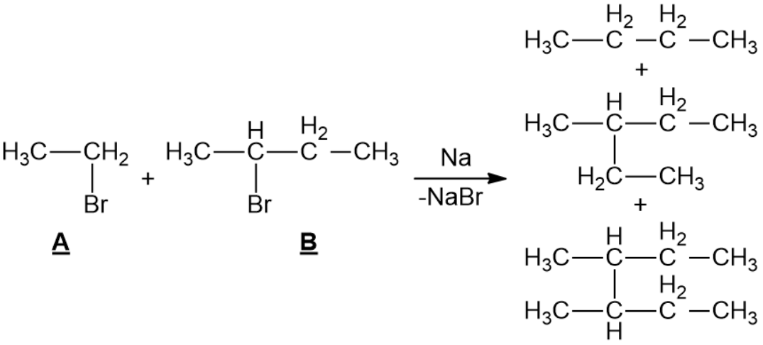

2) При обработке 2-бромбутана **B** спиртовым раствором KOH протекает реакция элиминирования, при этом образуется два изомерных алкена: бутен-1 и бутен-2. Бромид-анион является хорошей уходящей группой, а используемое основание, как и исходный субстрат, не содержит объёмных заместителей, вследствие чего основным продуктом этой реакции будет бутен-2 (реализуется правило Зайцева). Соответственно, **C** – это бутен-2, в то время как **D** – бутен-1:

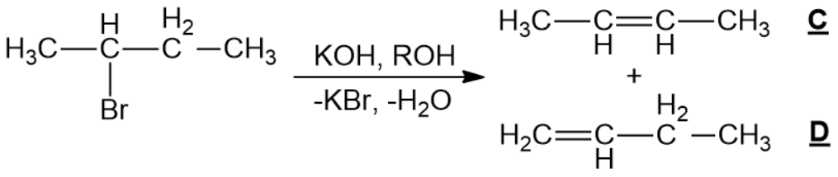

3) При взаимодействии бутена-1 с HBr в присутствии перекисей проявляется эффект Хараша: реакция протекает по радикальному механизму, вследствие чего образуется “антимарковниковский” продукт – 1-бромбутан. Реакция бутена-1 с Cl2 при нагревании также протекает через стадию образования радикальных интермедиатов: промежуточно образующийся радикал аллильного типа при взаимодействии с хлором даёт 3-хлорбутен-1. В то же время син-гидроксилирование бутена-1 под действием KMnO4 в водной среде при 0 oC – реакция Вагнера – приводит к бутандиолу-1,2.

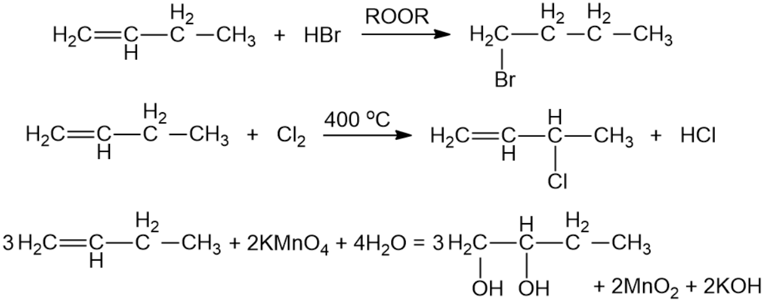

**Задача 2.**

1. Для определения количества вещества CO2 применим уравнение Менделеева-Клапейрона:

pV = nRT

n = $\frac{pV}{RT}$

n = $\frac{168 ·5,698}{8,31 ·288}$ = 0,4 моль

Определим количество вещества водорода:

n (H2O) = = 0,3 моль

n (H) = 0,3 ·2 = 0,6 моль

Соответственно органическое соединение **А** содержит 0,4 моль атомов С и 0,6 моль атомов Н. Рассчитаем массу водорода и углерода в соединении **А**. Из массы исходного соединения найдем массу и количество вещества кислорода

m (C) = 0,4 · 12 = 4,8 г

m (H) = 0,6 · 1 = 0,6 г

m (O) = 8,6 – 0,6 – 4,8 = 3,2 г

n (O) = $\frac{3,2}{16}$ = 0,2 моль

Составим мольное соотношение элементов и выведем простейшую формулу **А**

0,4 : 0,6 : 0,2

2 : 3 : 1

Простейшая формула С2H3O

Рассчитаем относительную молекулярную массу соединения **А** по плотности паров

Mr (А) = Mr (Ar) · DAr (А)

Mr (А) = 40 · 4,3 = 172

Выведем истинную формулу соединения **А**

Mr (C2H3O) = 43

Истинная формула С8H12O4

1. Исходя из условия устанавливаем строение соединения **А**, содержащего функциональные группы у соседних атомов **С**

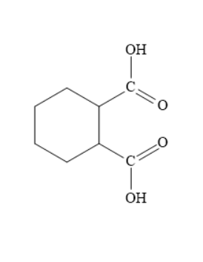

Установим строение соединений **Б**, **В** и **Г**

|  |  |  |
| --- | --- | --- |
| **Б** | **В** | **Г** |
|  |  |  |

1. Напишем уравнения реакций

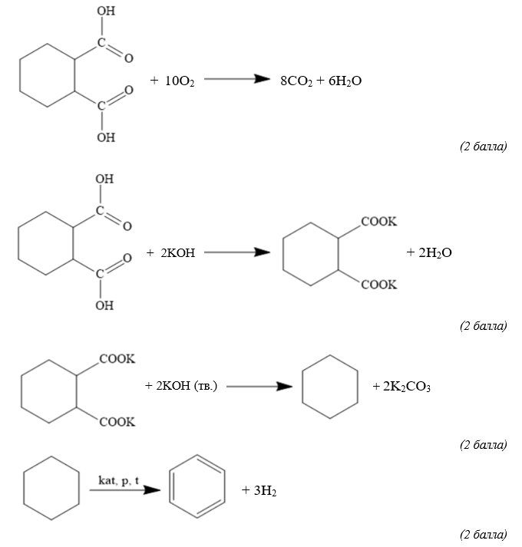

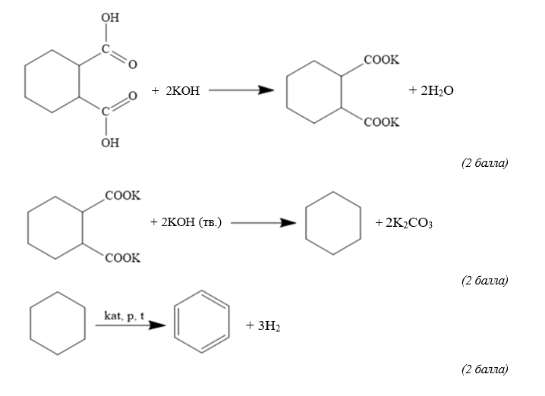

**Задача 3.**

1. Заполним таблицу:

|  |  |  |  |
| --- | --- | --- | --- |
| Соединение | Формула | Соединение | Формула |
| **А** | Fe | **Д** | BaSO4 |
| **Б** | FeS2 | **Е** | Fe(CN)2 |
| **В** | Fe2O3 | **Ж** | Na4[Fe(CN)6] |
| **Г** | I2 | **З** | К2[Fe(OH)4] |

1. Напишем уравнения реакций:

|  |  |
| --- | --- |
| 4FeS2 + 11O2 = 2Fe2O3 + 8SO2↑ | [1] |

Установим однозначную формулу продукта по массовой доле, полученной в ходе элементного анализа:

ω (Fe) =

|  |  |
| --- | --- |
| Fe2O3 + 2Al = 2Fe + Al2O3 | [2] |

В холодной концентрированной H2SO4 железо пассивируется. При растворении железа в 50-70% растворах H2SO4 при нагревании реакция протекает следующим образом:

|  |  |
| --- | --- |
| 2Fe + 4H2SO4 (57% р-р) = Fe2(SO4)3 + S↓(желтый) + 4H2O | [3] |

Между солями железа (III) и иодид-ионами протекает ОВР с образованием осадка I2, растворимого в бензоле:

|  |  |
| --- | --- |
| Fe2(SO4)3 + 3BaI2 = 2FeI2 + I2↓ + 3BaSO4↓ | [4] |

Реакция ионного обмена происходит с образованием осадка цианида железа (II) желто-бурого цвета

|  |  |
| --- | --- |
| FeI2 + 2NaCN = Fe(CN)2↓(желто-бурый) + 2NaI | [5] |

В избытке цианид-ионов осадок растворяется с образованием комплексного соединения.

|  |  |
| --- | --- |
| Fe(CN)2 + 4NaCN = Na4[Fe(CN)6] | [6] |

Установим однозначную формулу продукта по массовой доле, полученной в ходе элементного анализа:

ω (Fe) = $\frac{56}{23·4+56+(12+14)·6} ·100\%=18,42 \%$

Соединения железа обладают слабой амфотерностью, в реакциях со щелочами образуется комплексное соединение и выделяется водород:

|  |  |
| --- | --- |
| Fe + 2KOH + 2H2O = K2[Fe(OH)4] + H2↑ | [7] |

Установим однозначную формулу продукта по массовой доле, полученной в ходе элементного анализа:

ω (Fe) = $\frac{56}{39·2+56+(16+1)·4} ·100\%=27,72 \%$

1. Определим массу пирита, затраченного в ходе реакции 1.

Для этого рассчитаем количество вещества Fe2O3:

n (Fe2O3) = моль

По уравнению реакции установим количество вещества FeS2 и рассчитаем его массу:

n(FeS2) = моль

m(FeS2) = 0,075 · 120 = 9 г

**Задача 4.**

|  |  |  |  |  |  |  |
| --- | --- | --- | --- | --- | --- | --- |
| X1 | X2 | X3 | Х4 | X5 | Х6 | Х7 |
| Al | KAl(SO4)2 | AlCl3 | Al(OH)3 | K[Al(OH)4]  (K3[Al(OH)6]) | Na[Al(OH)4]  (Na3[Al(OH)6]) | СО |
| Вещество **А**  из задачи №1  Электролиз Na3AlF6  X1  K2S2O7, t°  X2  HgCl2  X3  NaOH  X4  KOH  H2O  X5  NH3⋅H2O  X6  С, Cl2  X3+X7  HBr  X8  HF, Na2CO3  X9  K2CO3  t°  X10  Na2CO3  H2O  X4+ X11  X4 + Х12  Al  1830 °C)  Х13 |  |  |  |  |  |  |
| Х8 | Х9 | Х10 | Х11 | Х12 | Х13 |  |
| AlBr3 | Na3[AlF6] | Al2O | CO2 | NH4Br | KAlO2 |  |

1. 2Al2O3 (электролиз) = 4Al + 3O2­
2. Al2O3+ 3K2S2O7 =2KAl(SO4)2 + 2K2SO4
3. 3HgCl2 + 2Al = 2AlCl3 + 3Hg.
4. AlCl3+ 3NaOH = Al(OH)3 + 3NaCl
5. Al + 2KOH + 6H2O = 2K[Al(OH)4]+3H2 (2Al + 6KOH + 6H2O = 2K3[Al(OH)6]+3H2)
6. Al(OH)3+NaOH = Na[Al(OH)4] (Al(OH)3 + 3NaOH → Na3[Al(OH)6] )
7. Al2O3+3C+3Cl2 = 2AlCl3+3CO
8. Al(OH)3+HBr = AlBr3+ H2O
9. Al2O3+12HF+3Na2CO3 = 2Na3AlF6 +6H2O +3CO2
10. Al2O3+4Al = 3Al2O
11. 2AlCl3+3Na2CO3+3H2O = 2Al(OH)3 + 3CO2+ 6NaCl
12. AlBr3 + 3NH3⋅H2O = Al(OH)3+3NH4Br
13. Al2O3+K2CO3 = 2KAlO2 + CO2

Оксид алюминия– глинозем – сырье для производства алюминия.

**Задача 5.**

1. В соответствии с приведенным графиком рассчитаем температурный коэффициент реакции:

$\frac{0,00275}{0,00245}= γ^{\frac{305-295}{10}}$,

$1,12= γ^{1}$,

$γ= 1,12$.

1. По уравнению Вант-Гоффа определим соотношение скоростей реакции при Т = 305 К и Т = 350 К:

$\frac{ʋ (350 К)}{ʋ (305 К)}= {1,12}^{\frac{350-305}{10}}$,

$\frac{ʋ (350 К)}{ʋ (305 К)}={1,12}^{4,5}$,

$\frac{ʋ (350 К)}{ʋ (305 К)}= 1,665$.

1. По уравнению Вант-Гоффа определим соотношение скоростей реакции при Т = 280 К и Т = 295 К:

$\frac{ʋ (295 К)}{ʋ (280 К)}= {1,12}^{\frac{295-280}{10}}$,

$\frac{ʋ (295 К)}{ʋ (280 К)}={1,12}^{1,5}$,

$\frac{ʋ (295 К)}{ʋ (280 К)}= 1,185$.

1. Определим факторы, влияющие на скорость приведенных реакций:
2. природа вещества, концентрация реагентов, температура системы, площадь поверхности соприкосновения взаимодействующих веществ
3. природа вещества, концентрация реагентов, давление в системе, наличие катализатора, температура системы
4. природа вещества, концентрация реагентов, температура системы
5. Определим относительные скорости приведенных реакций:

Скорость реакций увеличивается в ряду: а < b < c, быстрее всего будет протекать гомогенная реакция в растворе, медленнее гетерогенная реакция между жидкостью и твердым веществом и самая медленная реакция - гетерогенная реакция между двумя твердыми веществами.

1. Дадим определения понятиям катализатор и ингибитор и приведем примеры каталитических реакций:

Катализатор — химическое вещество, ускоряющее реакцию, но не расходующееся в процессе реакции.

Ингибитор — вещество, подавляющее или задерживающее течение химических процессов.

Примеры некоторых каталитических реакций:

N2 + 3H2 → 2NH3 (Fe)

2SO2 + O2 → 2SO3 (V2O5)

2H2O2 → 2H2O + O2 (MnO2)

4NH3 + 5O2 → 4NO + 6H2O (Pt)

2KClO3 → 2KCl + 3O2 (MnO2)

CO + O2 → CH3OH (ZnO/CuO)

C2H4 + H2 → C2H6 (Pt)

**Задача 6.**

1. Найдём средний объём титранта, ушедший на титрование:

для железа: V(ЭДТА)ср = (5,7 + 5,5 + 5,6) / 3 = 5,6 мл;

для алюминия: V(ZnCl2)ср = (3,1 + 3,0 + 2,9) / 3 = 3,0 мл

1. Определим количество (моль) ионов железа в мерной колбе (50 мл):

C(Fe3+) = 5,6 мл * 0,025 моль/л / 10 мл = 0,014 моль/л; n(Fe3+) = 0,014 моль/л * 0,05 л = 0,0007 моль = 0,7 ммоль

1. Рассчитаем количество (моль) ионов железа в 1 мл исходного раствора:

n(Fe2O3) = 11,2 мг / (56*2 + 16*3) = 0,00007 моль = 0,07 ммоль; n(Fe3+) = 2*n(Fe2O3) = 0,14 ммоль

1. Определим объём раствора нитрата железа, внесенный в мерную колбу:

V(Fe(NO3)3) = 0,7 ммоль / 0,14 ммоль = 5 мл.

1. Рассчитаем количество ЭДТА, прореагировавшего с алюминием:

n(ЭДТА)не прореаг. = 3 мл * 0,05 моль/л = 0,15 ммоль

Количество ЭДТА, введенного в раствор: n(ЭДТА) = 10 мл * 0,025 моль/л = 0,25 ммоль

Количество ЭДТА, прореагировавшего с алюминием: 0,25 ммоль – 0,15 ммоль = 0,1 ммоль

1. Определим количество (моль) ионов алюминия в мерной колбе (50 мл):

C(Al3+) = 0,1 ммоль / 10 мл = 0,01 моль/л; n(Al3+) = 0,01 моль/л * 0,05 л = 0,0005 моль = 0,5 ммоль

1. Рассчитаем количество (моль) ионов алюминия в 1 мл исходного раствора:

n(Al2O3) = 2,55 мг / (27*2 + 16*3) = 0,000025 моль = 0,025 ммоль; n(Al3+) = 2*n(Al2O3) = 0,05 ммоль

1. Определим объём раствора хлорида алюминия, внесенный в мерную колбу:

V(AlCl3) = 0,5 ммоль / 0,05 ммоль = 10 мл.